取自：http://leeleelin.pixnet.net/blog/post/45415653-%e3%80%90%e5%8f%b0%e5%8d%97%e3%80%82%e9%a3%9f%e3%80%91%e5%af%ae%e5%9c%8b%e5%92%96%e5%95%a1~%e5%b7%b7%e5%ad%90%e8%a3%a1%e7%9a%84%e5%92%96%e5%95%a1%e9%a4%a8%28%e8%80%81%e5%b1%8b
- Jun 01 Fri 2012 16:30

【台南。食】寮國咖啡~巷子裡的咖啡館(老屋欣力)
- 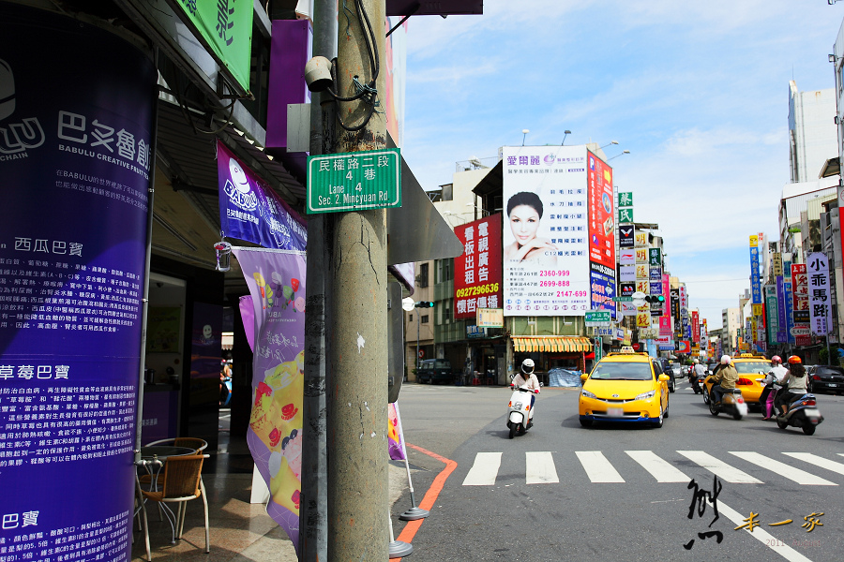
- 遊走在府城的巷弄裡，總會發現許多驚喜.....
- 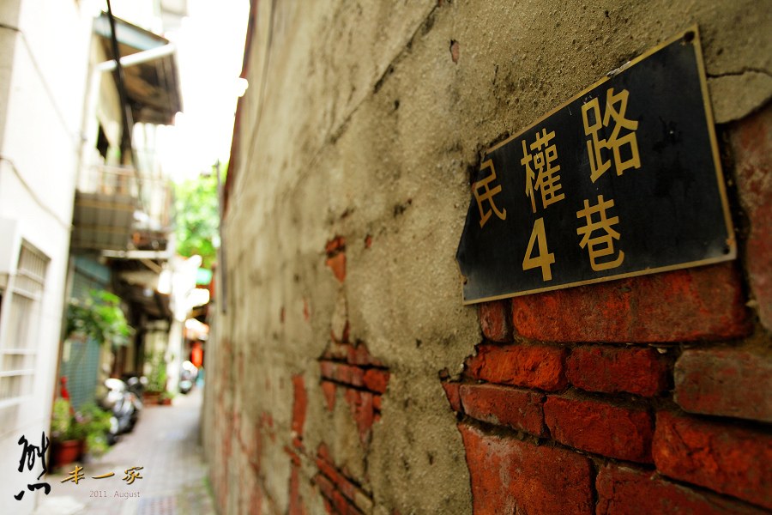
- 在民權路上嗑完百元粽後(延伸閱讀：台南。再發號)，四處隨意晃晃，只覺這巷口的紅磚牆古樸，便這麼著一路吸引去。
- 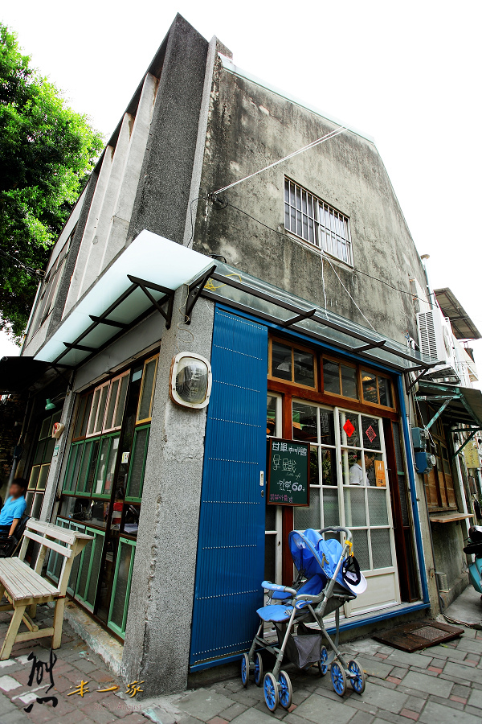
- 盡頭轉角是間特色咖啡館，裡頭懷舊風格很是喜愛。
- 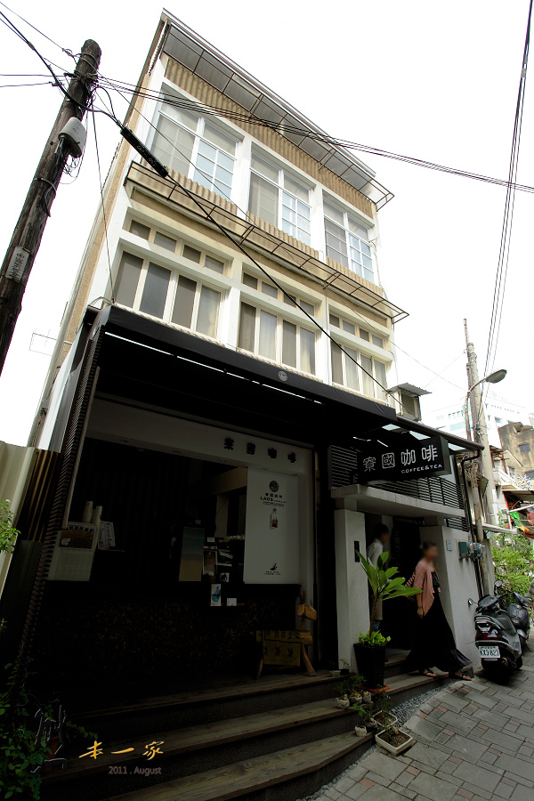
- 而，附近恰巧也有另間咖啡館。
『寮國咖啡』~一個不太常喝的東南亞咖啡，引了熊本的興趣。好吧！剛剛那家就先暫時下次再訪嚕。

